2023年河北省高考历史试题（完整版）
一、选择题：本题共16小题，每小题3分，共48分。在每小题给出的四个选项中，只有一项是符合题目要求的。
1．张家口尚义四台遗址文化遗存分为五组。第一组出土了打制、磨制石器，第三组发现了炭化的粟与黍，第一至四组发现了半地穴式房址，五个组都出土了陶器。下列与其文化特征最相近的考古遗址是
A．北京人遗址 B．河姆渡遗址
C．兴隆洼遗址 D．二里头遗址
2．春秋时期诸侯所铸青铜器的铭文中有“徐王”“越王”等称谓，而《左传》等文献却称上述诸侯为“子”。由此可知
A．该时期贵族等级分封制解体
B．出土文物信息较为可信
C．当时各国君主专制逐步确立
D．史料会体现一定主观性
3．吐鲁番交河故城粟特人（中亚地区的一个古代民族）康氏家族墓地，出土了唐龙朔二年（662）康延愿墓志。志文载其家世曰：“其先出自中华，迁播届于交河之郡也。”这可用于证明
A．人口流动促进了边疆开发
B．世族郡望观念影响广泛
C．华夏文化认同观念的演进
D．各族同源共祖观念流行
4．史籍记载，宋朝曾大量调拨广州、泉州、杭州、明州等地收购的香药、犀象、苏木等热带物产，赴雄州等处榷场与辽朝交易。这反映出，当时
A．海外商贸非常繁荣
B．区域经济差异明显
C．江南集镇商贸兴盛
D．南北民间贸易活跃
5．明代《新刻天下四民便览三台万用正宗》中载有描绘农具制作、果木种植嫁接、蔬菜移栽等场景的全新耕织图（图1）。
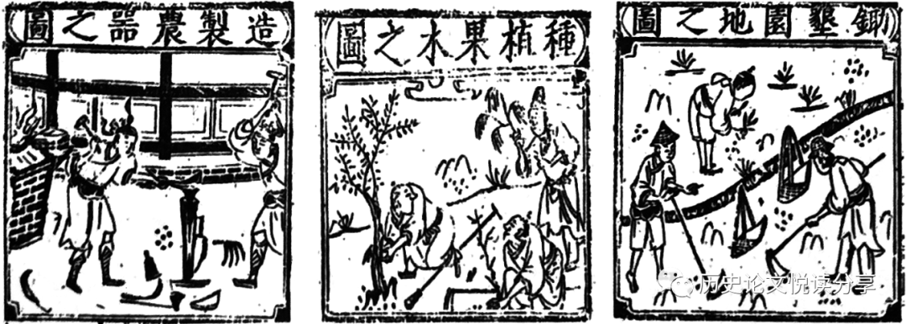
图1
这可用于说明，明代
A．农业生产精耕细作
B．农具制造工艺革新
C．种植物种日渐增多
D．集体劳作形式盛行
6．中英《北京条约》的签订打破了清政府不与外国在京谈判和订约的惯例，且条约规定："（清朝皇帝）允于即日降谕京外各省督抚大吏，将此原约及续约各条发抄给阅，并令刊刻，悬布通衢，咸使知悉。”而对布告条约谕令，部分地方官员持消极抵触心态。由此可知，当时
A．地方对中央离心力增强
B．统治集团试图挽救国家颓势
C．英国在华势力范围扩大
D．清廷对外关系在阵痛中转变
7．晚清时期，常关、海关、厘金局三者业务范围变化示意图（图2）如下：
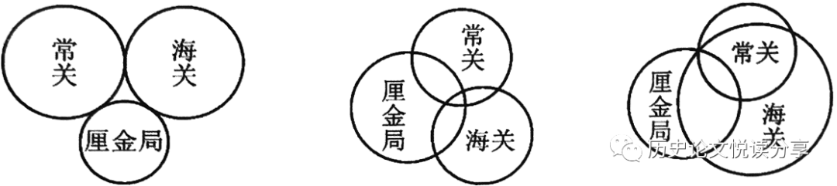
19世纪50年代 19世纪70年代 19世纪90年代
注：常关负责管理水路沿岸与主要内陆贸易，收入归中央；厘金局负责管理地方贸易，收入主要归地方。
图2这一变化过程表明
A．清政府财政自主权逐步削弱
B．列强资本输出缓慢增加
C．税收机构重叠影响行政效率
D．地方财政收入日益减少
8．图3为留存至今的一封实寄信件封面，上面贴有1930年3月“赣西南赤色邮政”的邮票。
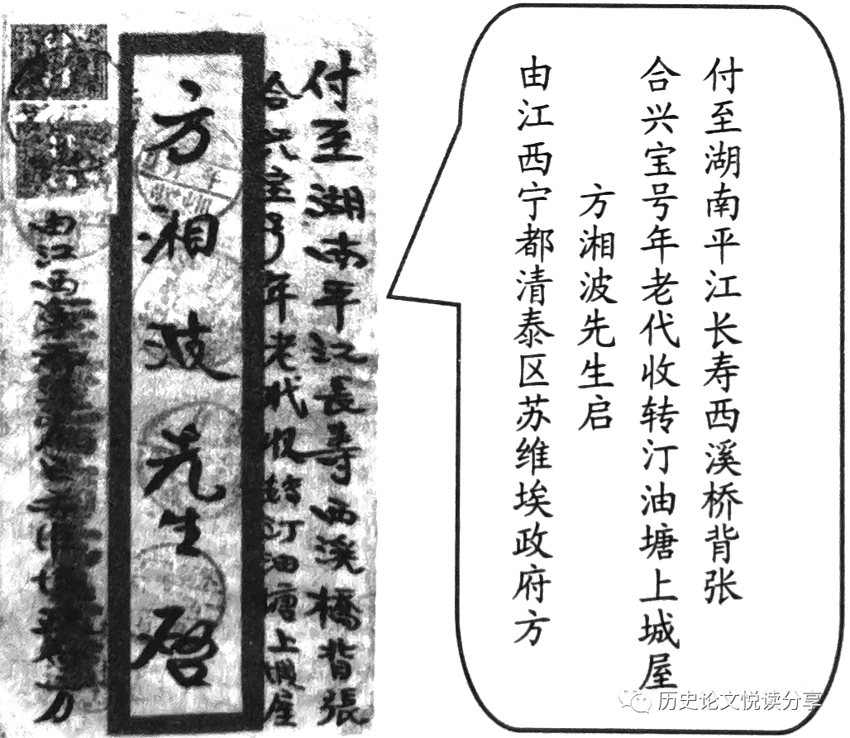
图3
由上述材料可知
A．革命根据地注重基层组织建设
B．苏维埃政府初具国家政权形态
C．江西和湖南革命政权走向联合
D．革命统一战线影响力不断提升
9．第一个五年计划期间，全国总工会号召在国营企业开展劳动竞赛。上海机床厂劳动模范盛利改进了39种工具，创造了3年完成5年工作量、产品质量合格率月均达到99%以上的优异成绩。这体现出
A．社会主义工业化建设顺利推进
B．社会主义建设总路线得到贯彻
C．技术革新助力了经济体制改革
D．社会主义改造工作的有序开展
10．根据国家统计局数据，2001—2015年中国三大产业国内生产总值变化如图4所示。对图示解释合理的是
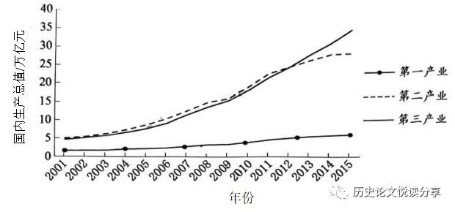
图4
注：一般意义上，第一产业指农业，第二产业指工业，第三产业指除第一产业、第二产业之外的其他行业。
A．家庭联产承包责任制加速了农业发展
B．加入世界贸易组织促进了工业发展
C．国家电子商务立法保障第三产业发展
D．亚投行的成立推动了中国经济发展
11．古代印度种姓制度形成后，个人种姓地位不能变动，但低级种姓以职业集团为单位，通过传统所容许的途径，在其原种姓内形成了一些“亚种姓”。这说明古代印度
A．中间阶层不断壮大
B．等级结构日益复杂
C．血缘关系逐渐弱化
D．社会矛盾有所缓和
12．中世纪中期，随着受教育群体扩大、王室司法行政书面化，英国庄园管理从依赖口头记忆转向书面文件，产生了地籍册、账簿、法庭案卷等文件。这表明，当时英国
A．王权得以持续强化
B．基层治理趋于规范
C．农奴的依附性减弱
D．世俗学校泛设立
13．16世纪早期，伊比利亚人来到南亚，把马尔代夫的海贝运回欧洲，然后再将其转运至西非，作为货币购买奴隶及其他商品。这一做法
A．拉开了殖民扩张的序幕
B．开创了亚非贸易网络
C．导致了价格革命的爆发
D．助推了资本原始积累
14．有学者研究指出，在19世纪大部分时间里，英国输往法国商品的60%—70%为原材料和半成品，包括羊毛、煤、钢铁等。法国出口英国商品的半数以上集中在传统工业部门生产的制成品和食品方面。由此可知，当时
A．英国对法贸易处于逆差地位
B．英国国际贸易垄断地位动摇
C．英法工业化的进程各具特色
D．欧洲商业格局逐渐发生变化
15．1931年夏，国际计划编制问题代表大会在阿姆斯特丹召开，苏联的计划工作经验被列为主要议题之一。苏联代表团带来的报告和资料在会上很快被散发一空。材料表明
A．“苏联模式”获得认可
B．西方国家全面干预经济生活
C．资本主义制度弊病初显
D．苏联社会主义建设备受关注
16．有美国军事评论家表示：“越战失败后，（美国）被迫放弃在巴拿马的重大利益……从巴拿马撤退和降旗，即使只是象征性的，也会被作为美国是纸老虎的新证据。”这一观点反映出
A．世界殖民体系的崩溃
B．西方阵营的分化
C．国际力量对比的变动
D．第三世界的合作
二、非选择题：本题共4小题，共55分。
17．阅读材料，完成下列要求。（12分）
材料
至正中，（松江府）户一十七万七千三百四十八：
……民一十三万五千三百五十八，儒一百八十六，医八十三，军三千五百七十四，站四百二十二，灶三千二百六十三，匠五百七十九，弓手二十九，乐人一十三，海船舶商梢水[艄工、水手]五千六百七十五，铺兵二十九，财赋二万一十五。……色目三十一……僧尼寺院六百一处，僧六千七十二名；道士宫观七十六处，道四百九十四名。
——摘自顾清等《松江府志》
（1）材料反映了 （朝代）的 （户籍制度）。（2分）
（2）根据材料并结合所学知识，指出该朝代划分户口类型的依据。（4分）
（3）根据材料并结合所学知识，分析该朝代户籍制度的影响。（6分）

18．阅读材料，完成下列要求。（12分）
材料
中国，书法源于实用的汉字书写，逐渐成为一门表现汉字形体美韵的书写艺术。表1为各时期汉字、书法发展概况。
表1
时期 | 汉字、书法发展概况
商 | 甲骨文已成为一种成熟的文字
西周 | 通行金文；晚期使用正体大篆
春秋战国 | 使用小篆、鸟书、凤书、龙书、虫书等书体
秦 | 统一使用小篆
汉 | 隶书取代篆书，成为应用性书体；草书、行书、楷书等书体已经出现
魏晋 | 士族书家引领书法潮流，草书、行书、楷书流行
唐 | 选官要求“楷书遒美”；欧阳询、颜真卿、柳公权等楷书名家，影响深远
宋 | 北宋书法注重意趣；南宋书法受理学影响，信奉“心正则笔正”
元 | 书法呈现复古现象，以赵孟頫为代表
明 | 明初，朝野盛行“台阁体”；晚明，徐渭、董其昌等人的书法表现出个性解放意识
清 | 应科举需求，形成“馆阁体”书法；金石学大兴，碑派书法应运而生
民国 | 有学者试图以拼音文字改造汉字；传统书法日渐衰落；1943年，书学研究会成立，致力于书法振兴
中华人民共和国 | 1956年，国务院推行汉字简化方案；1981年，中国书法家协会成立，之后多次举办全国性书法展览，并通过学术、教育、国际交流等渠道，推动书法发展与普及

以上内容仅为本文档的试下载部分，为可阅读页数的一半内容。如要下载或阅读全文，请访问：https://d.book118.com/537133114010006025

